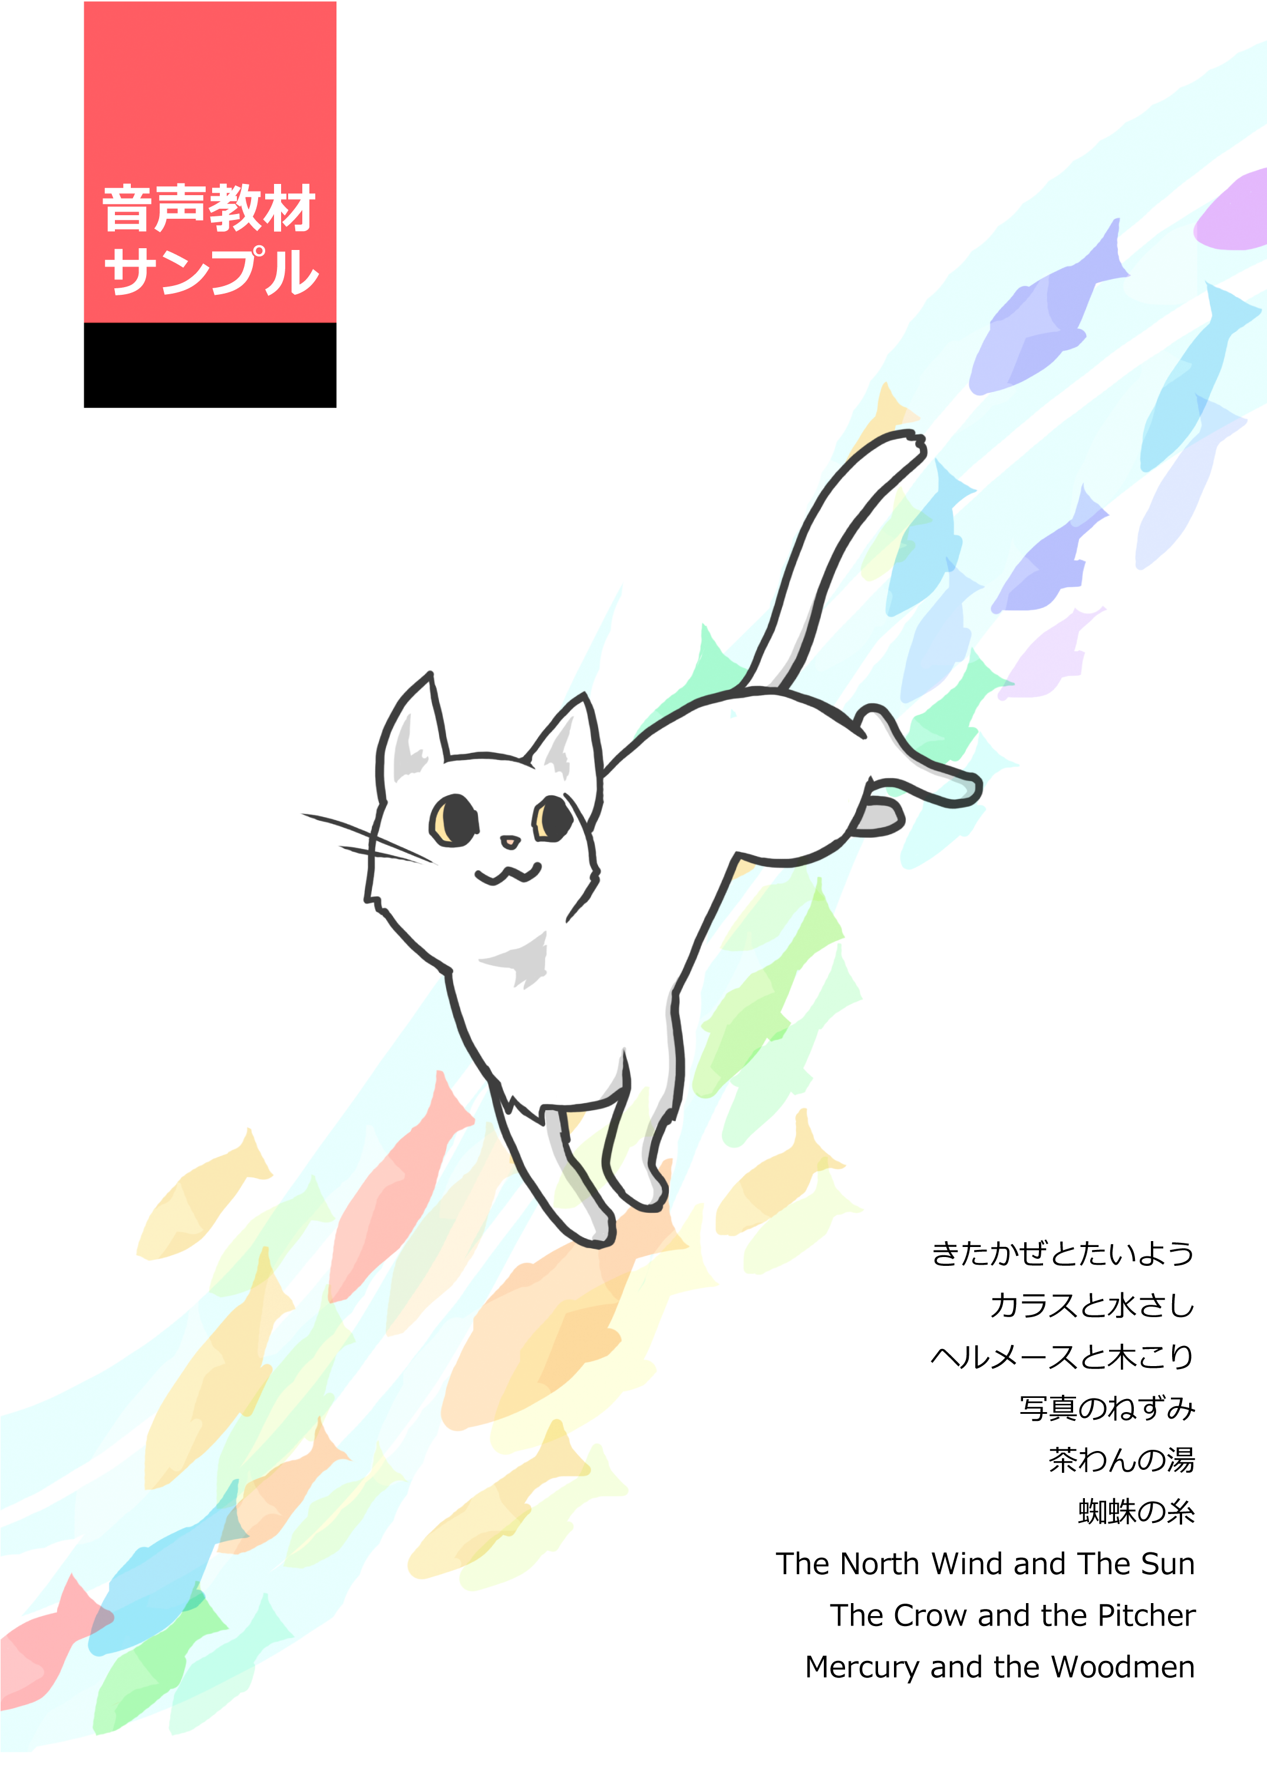

音声教材サンプル

目次
- イソップ寓話 … 2
  - きたかぜとたいよう … 2
  - カラスと水さし … 6
  - ヘルメースと木こり … 8
- 写真のねずみ … 12
- 作・てづかみかこ
- 絵・あうこ
- 茶わんの湯 … 15
- 作・寺田寅彦
- 蜘蛛の糸 … 24
- 作・芥川龍之介
  - 一 … 25
  - 二 … 26
  - 三 … 29
- Aesop's Fables … 30
  - The North Wind and the Sun … 30
  - The Crow and the Pitcher … 31
  - Mercury and the Workmen … 32
- 出典・奥付

イソップ寓話

きたかぜと たいよう
きたかぜと たいようは、
どちらが より つよいか、
いいあらそいました。
そして、 はじめに
たび人の ふくを
ぬがせる ことが
できたほうが かち、
という ことに しました。
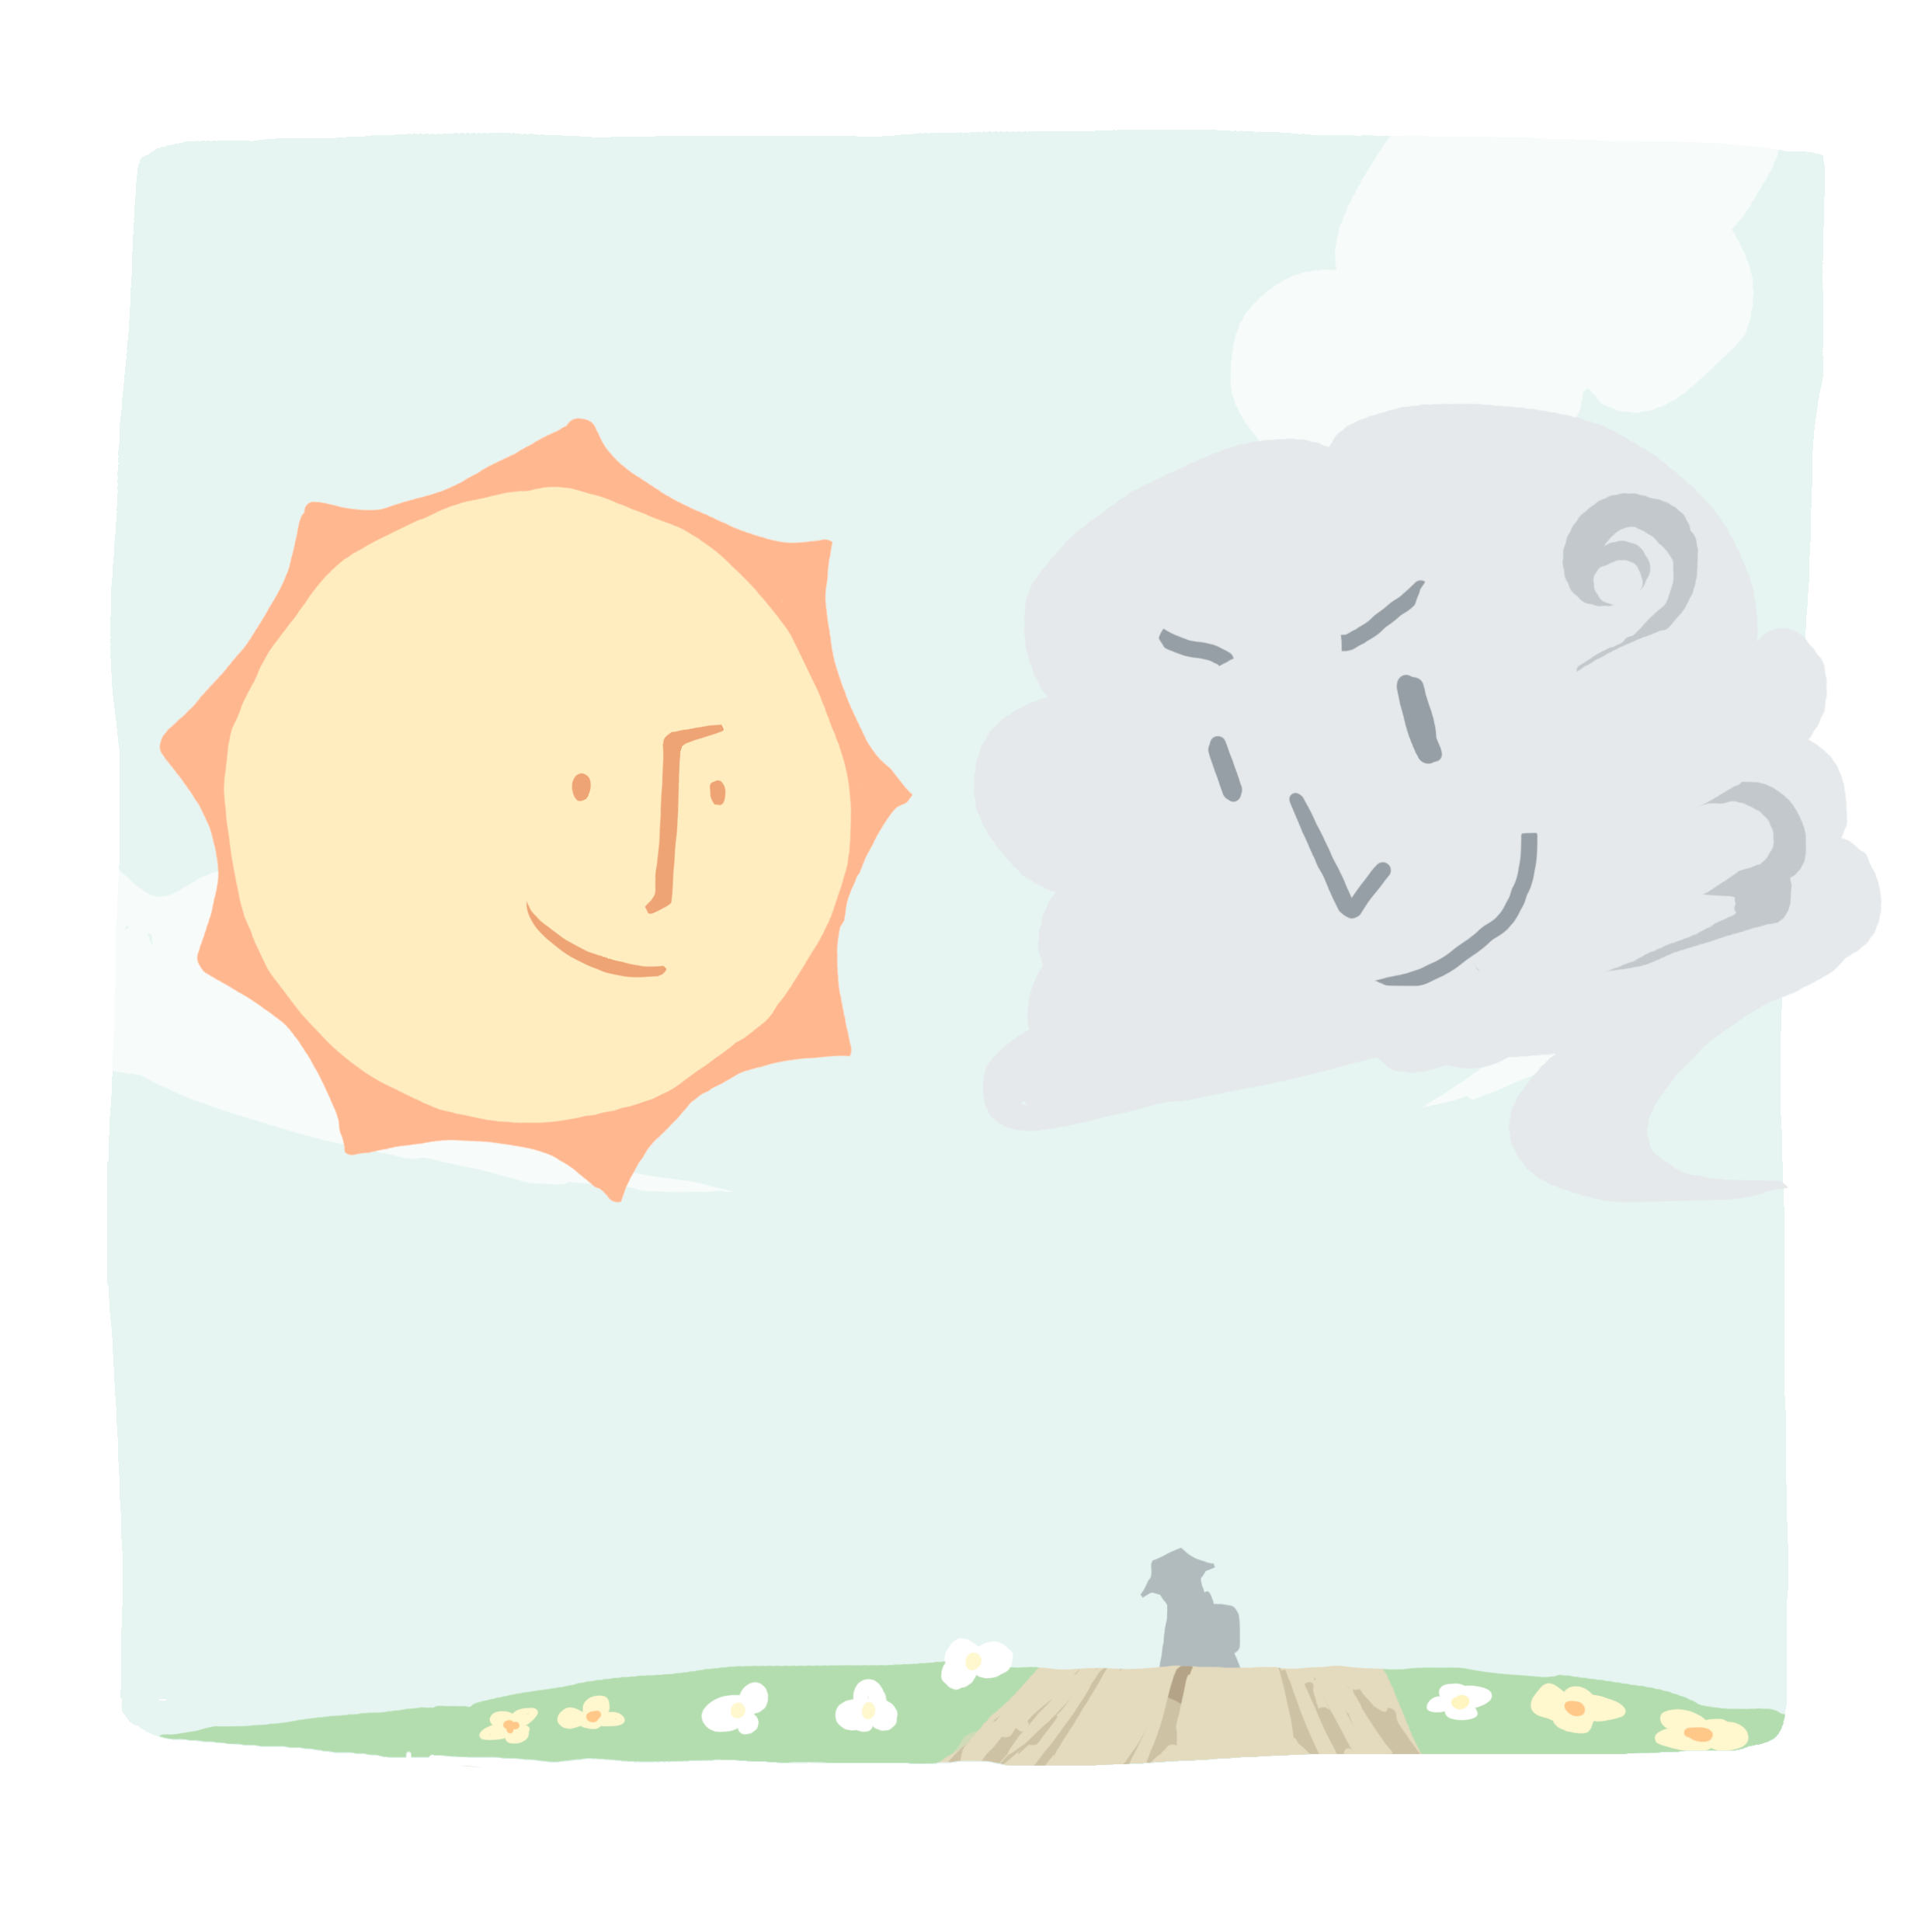

きたかぜが さきに
力を ためしました。
ぜん力で かぜを ふかせましたが、
つよく ふかせれば ふかせるほど、
たび人は マントを きつく
からだに まきつけました。

とうとう きたかぜは
かちを あきらめて、
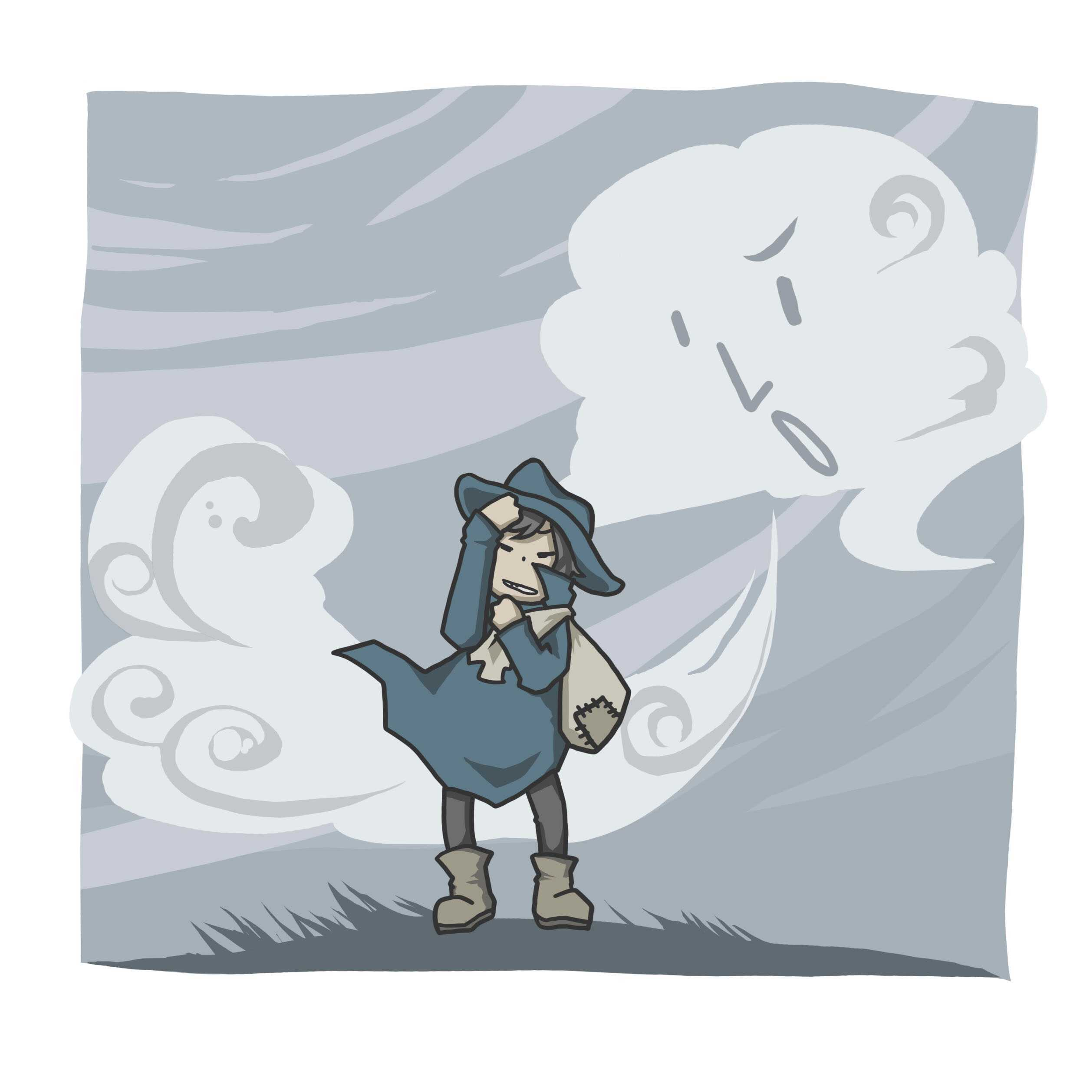

たいようを よびつけて、
たいように なにが できるか
たしかめる ことに しました。

たいようは ぜん力で てりつけました。
たび人は たいようの
ひかりの あたたかさを
かんじるや いなや、
つぎつぎに ふくを ぬぎました。
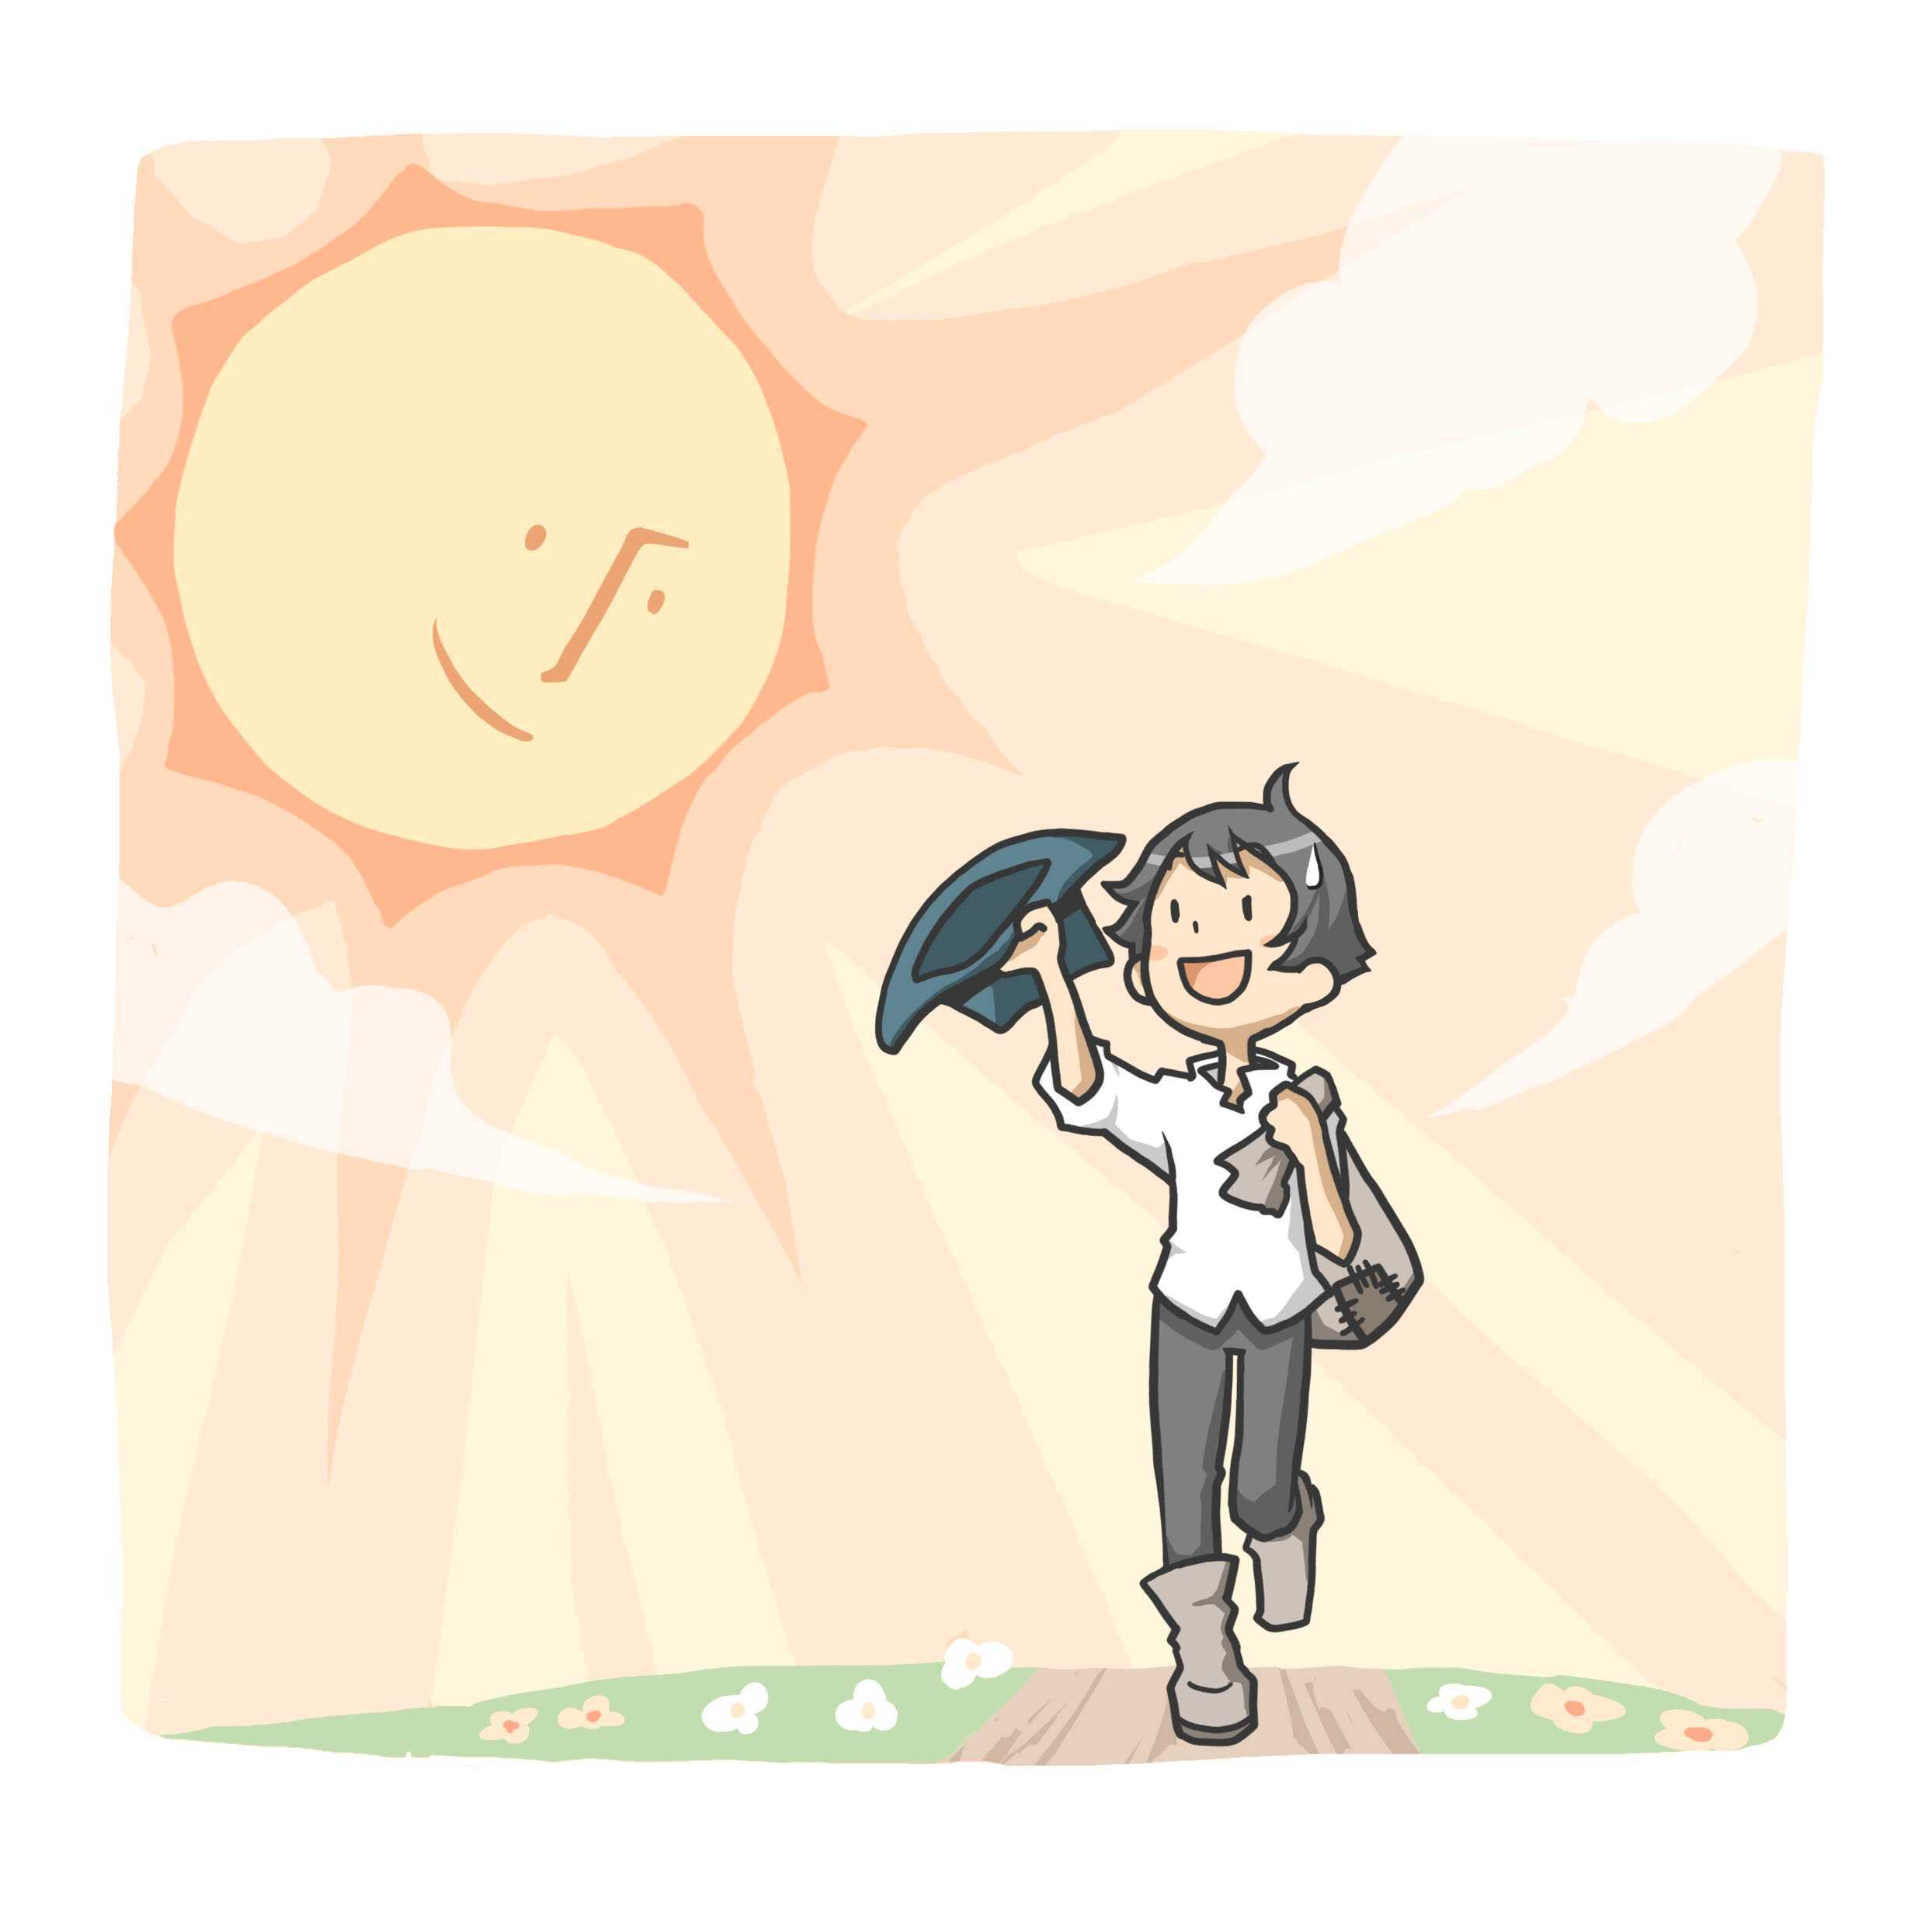

さいごには すっかり
あつくなってしまい、
はだかに なって、
みちの 先の 小川に つかりました。

力づくで やらせるより
せっとくする ほうが いいのです。

カラスと水さし
のどがからからのカラスがいました。
水さしを見つけて、水がのめるかと思って、うきうきとんでいきました。

たどりついてみると、カラスはかなしくなりました。
水さしの中の水がとても少なくて、飲めそうになかったからです。
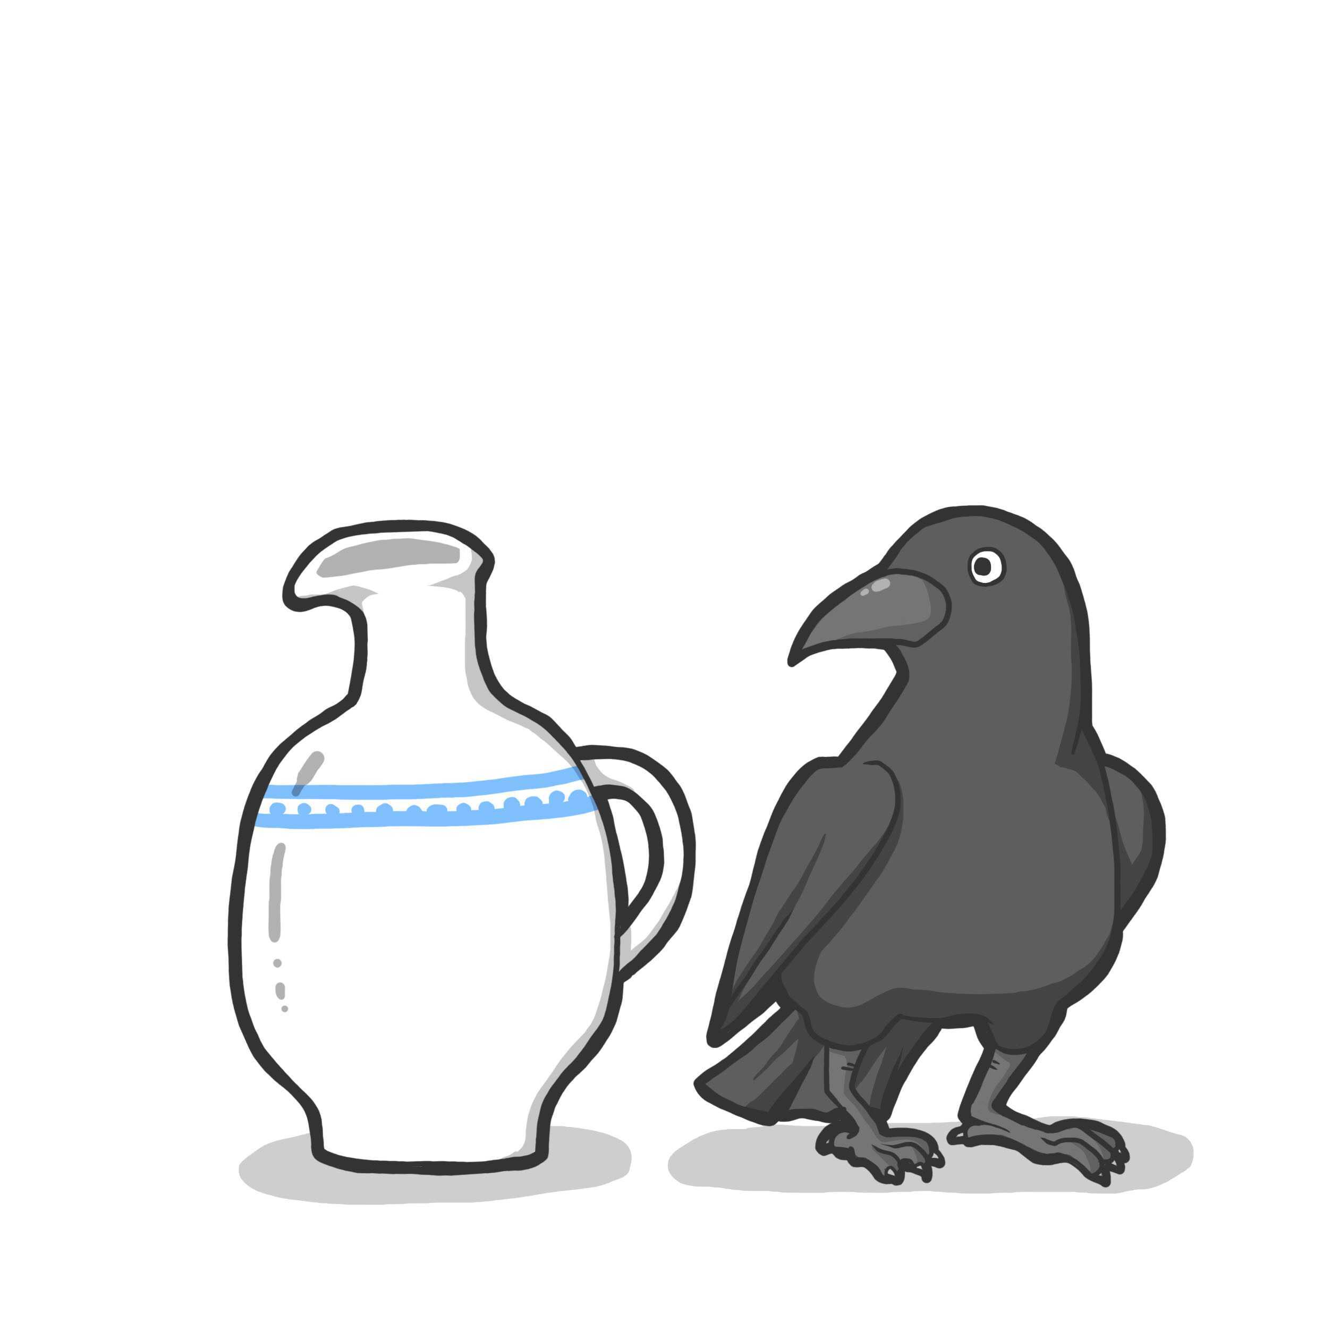

カラスは水をのむために考えられることをぜんぶためしましたが、むだでした。
さいごにカラスは、はこべるだけのできるだけたくさんの石をあつめ、一つ一つくちばしで水さしの中におとしていきました。
こうしてカラスは自分がのめるだけの高さまで水のかさを上げて、いのちびろいしました。

ひつようは はつめいの 母なのです。

ヘルメースと木こり
川のそばで木を切っていた木こりは、まちがっておのを深い水の底に落としてしまいました。仕事道具をなくしてしまった木こりは、川ぎしにすわって、かなしがりました。
ヘルメースがあらわれて、木こりがなぜ泣いているか、わけを
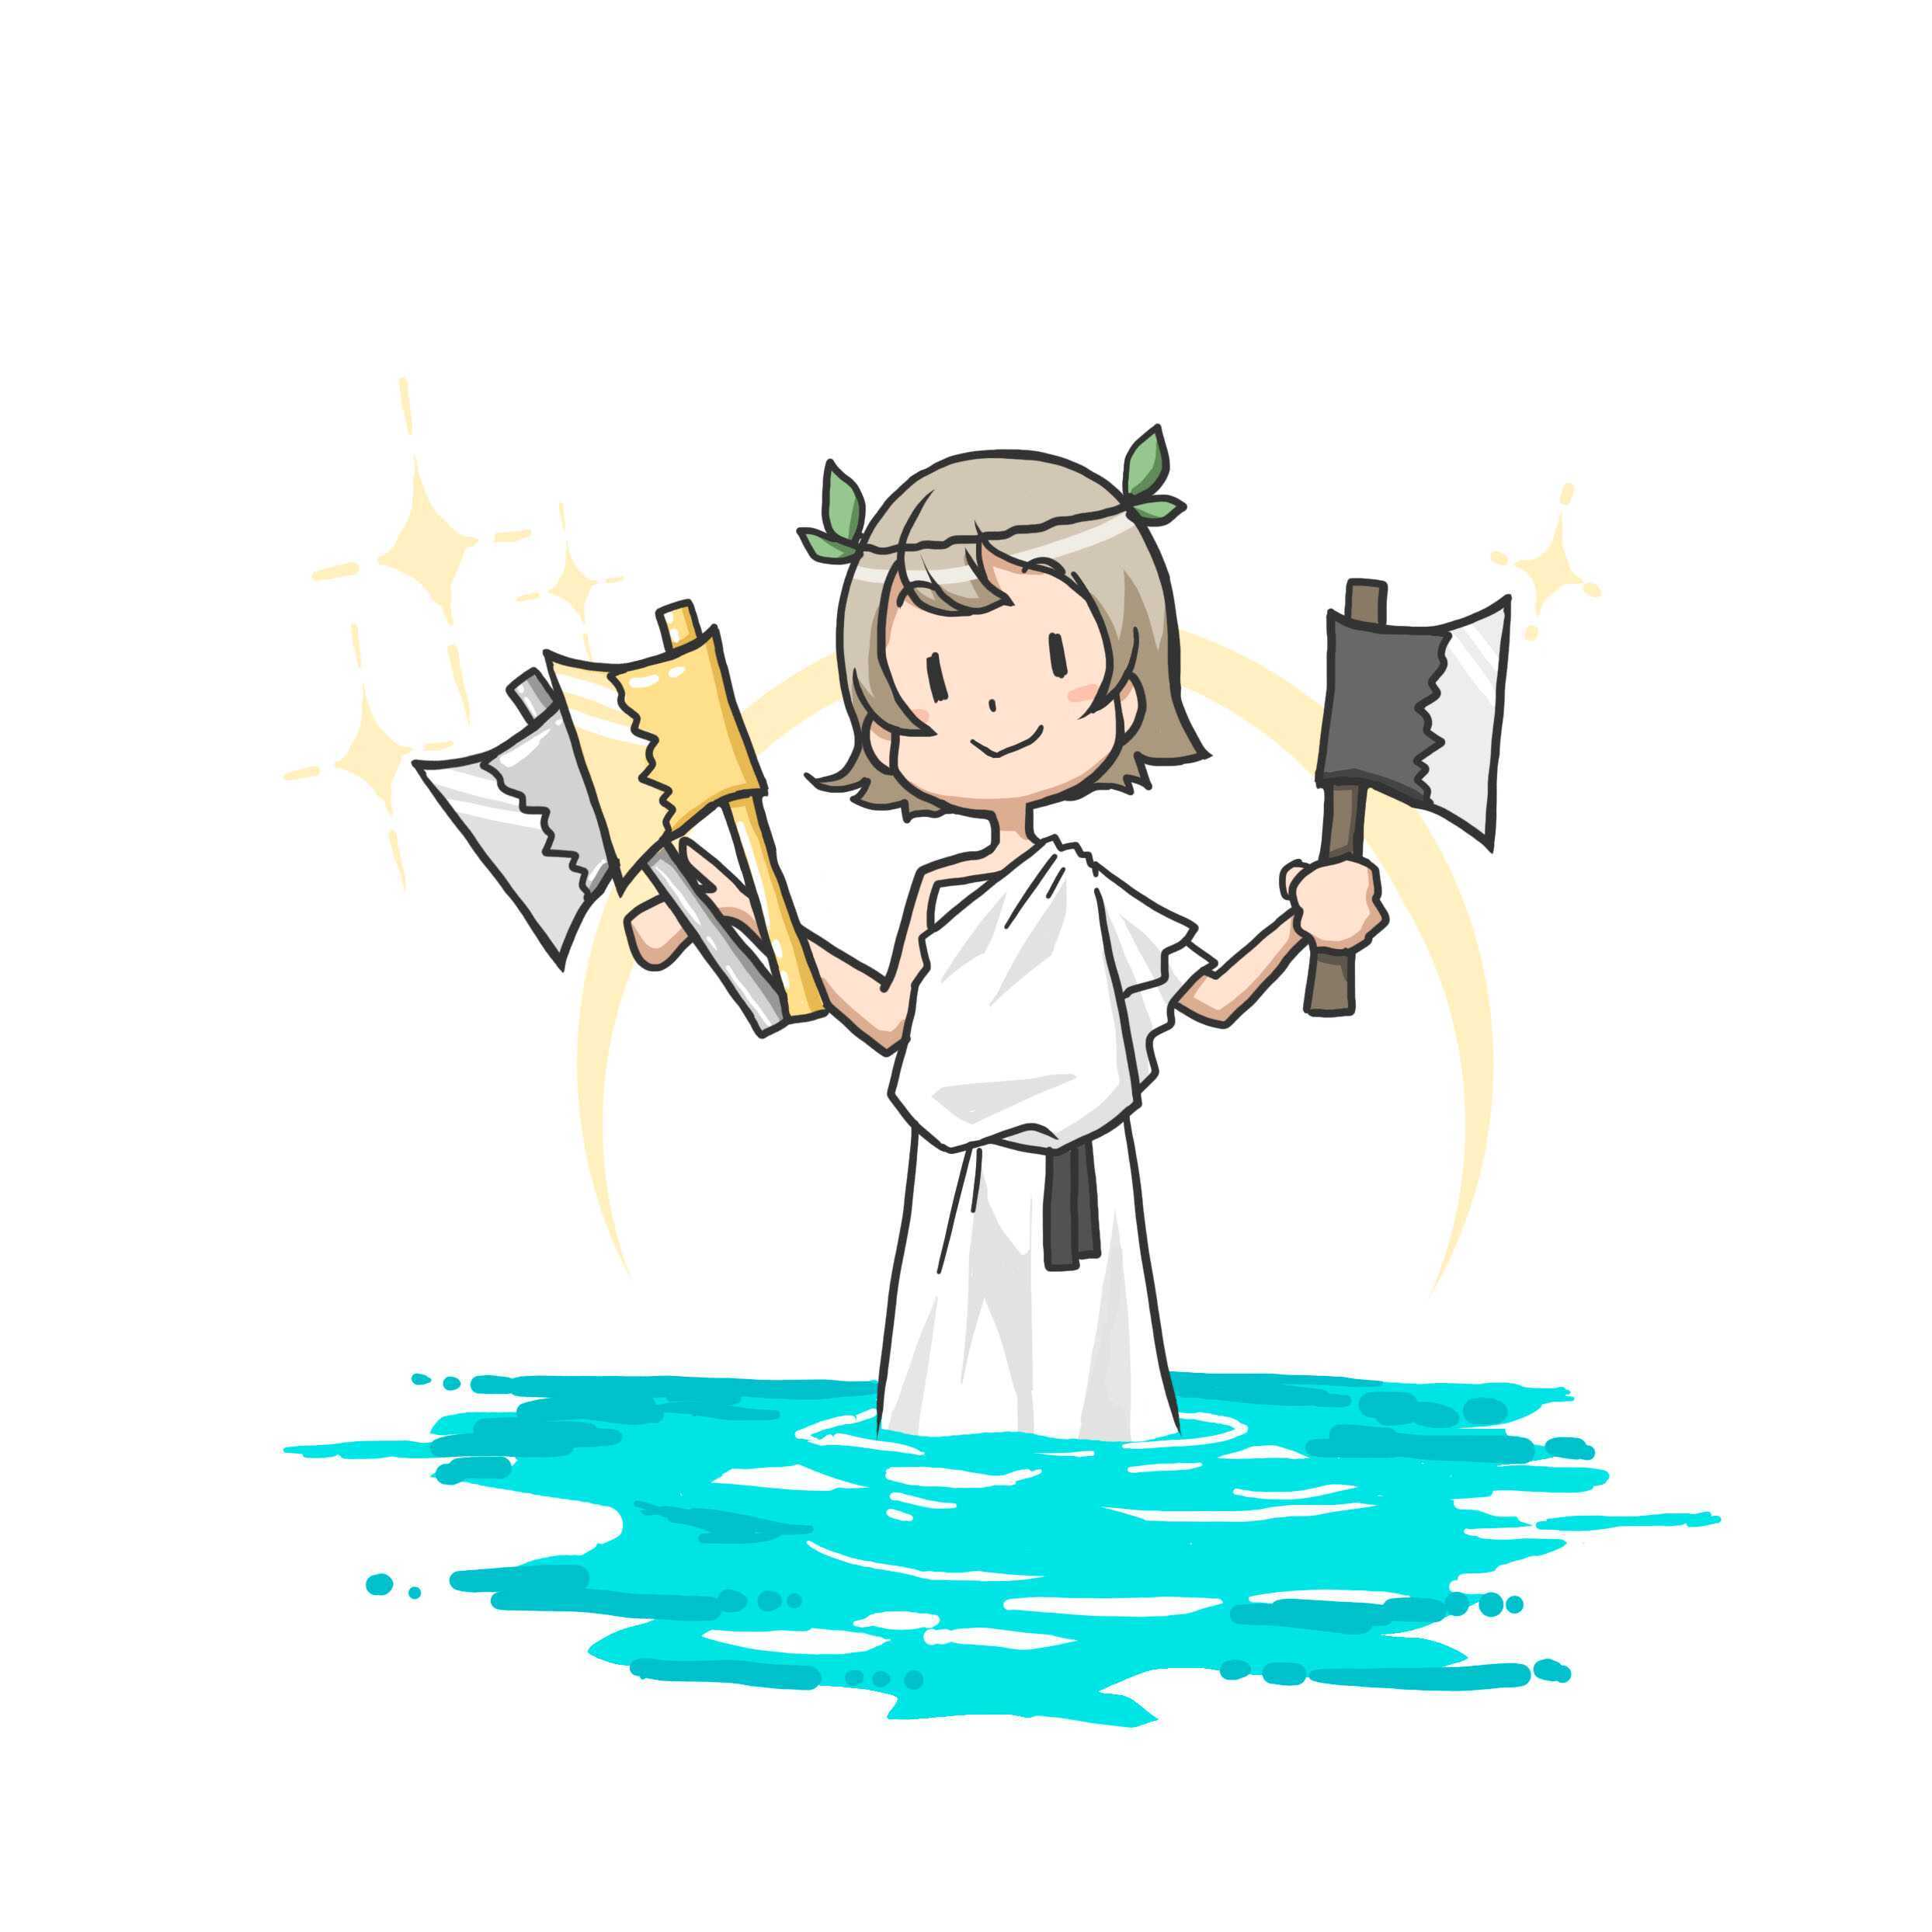

聞きました。木こりがヘルメースに自分に起きたかなしいことをせつ明すると、ヘルメースは川にもぐって金のおのを持ってきて、木こりがなくしたのは金のおのか、聞きました。木こりが金のおのを自分のものではないと言うと、ヘルメースはまた水の中に行って、銀のおのを持ってきて、また木こりに、銀のおのは木こりのものか聞きました。木こりが銀のおのを自分のものではないと言うと、ヘルメースはまたまた水にもぐり、木こりがなくしたおのを持ってきました。木こりはそれを自分のものだと言って、おのがもどってきたのでよろこびました。ヘルメースは木こりの正直さにうれしくなって、金の

おのと銀のおのも木こりにあげました。
木こりは家にもどると、なかまたちに起こったことをすべて話しました。なかまの一人はすぐ、同じことをして、自分も同じようないい目にあおうとしました。かれは急いで川へ行き、わざとおのを川の同じ場しょに投げ入れて、川ぎしに座って泣きました。
かれがきたいしたとおりにヘルメースはあらわれ、かれが泣いたわけをたずねて、川にもぐり、金のおのを持ってきて、かれがなくしたのはその金のおのか聞きました。かれはよくばりなことに金のおのをつかんで、それこそが自分のなくした

おのだと言いはりました。ヘルメースはかれのうそにおこって、金のおのを取り上げただけではなく、かれが川に投げ入れたおのも返しませんでした。

写真のねずみ
さく: てづか みかこ
さしえ: あうこ

とある島で、こんな現象が起きていた。
この島では、普段滅多にねずみを見かけない。
でも何故か、写真を撮ると、その殆どにねずみが写っているのだ。
しかも、なにか探すような、期待しているような雰囲気で。
これは、とても不思議な問題だった。
そして、一年後の事だった。
細胞を解析する装置がこの島に導入された。
島の科学者達は、島のねずみの細胞を解析した。
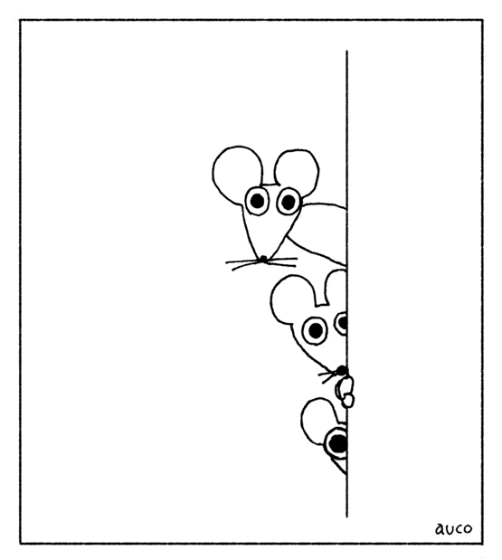

さらに、他の国のねずみと比べて見た。
すると、こんな事がわかった。
この島のねずみは、他国のねずみと比べても、チーズに敏感で、チーズと聞けば何処へでも行く。
しかし、チーズの他の物には何の興味も示さない。
そして、この島はチーズの生産量も消費量も少なく、チーズが人々の話題にのぼることもめったにない。
この島に確かにねずみは生息している。
ただ姿を現さないのだ。
しかし、何故写真に映るのか。
写真を撮る時、「はい チーズ」と言う。
すると、その「チーズ」に反応するのだ。

だから、「１+１=?」などではだめで、写真を撮る時に出てくるのだ。
おわり

作者紹介

てづか みかこ
東京都生まれ。将来は文筆家になりたい小学校4年生。作品は小学校3年生のときに作ったもの。

あうこ
福井県生まれ。静岡文化芸術大学大学院修了。子どもの頃から絵を描くことが好きで、DO-IT Japan（ https://doit-japan.org/ ）報告書の表紙の絵などを手がける。

ホームページURL
https://www.ayuko-kuwata.com/

茶わんの湯
作 寺田寅彦

ここに茶わんが一つあります。中には熱い湯がいっぱいはいっております。ただそれだけではなんのおもしろみもなく不思議もないようですが、よく気をつけて見ていると、だんだんにいろいろの微細なことが目につき、さまざまの疑問が起こって来るはずです。ただ一ぱいのこの湯でも、自然の現象を観察し研究することの好きな人には、なかなかおもしろい見物です。
第一に、湯の面からは白い湯げが立っています。これはいうまでもなく、熱い水蒸気が冷えて、小さな滴になったのが無数に群がっているので、ちょうど雲や霧と同
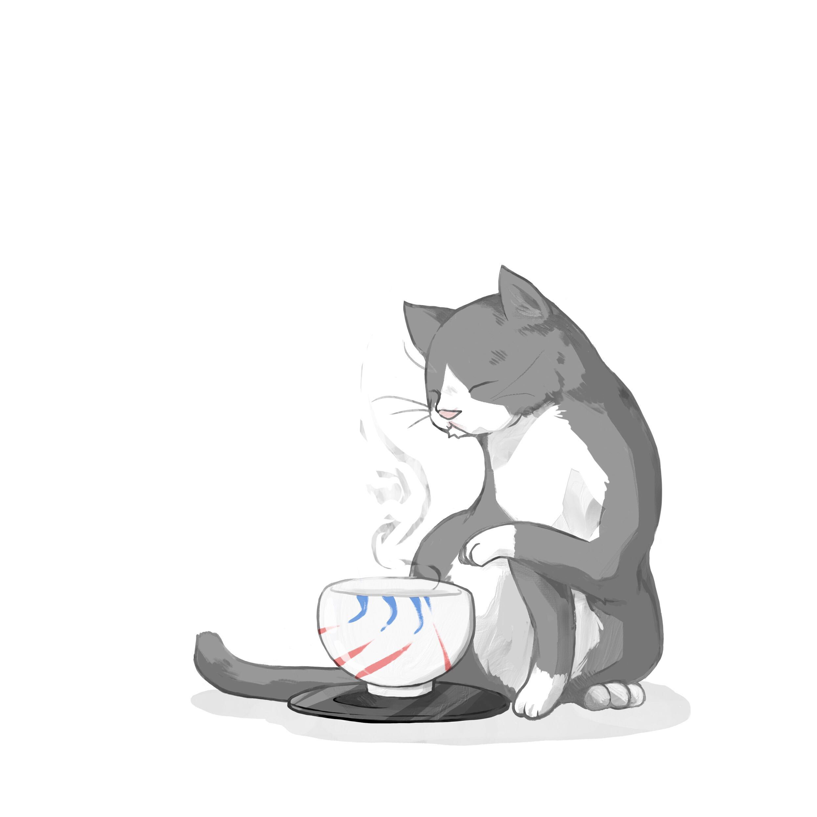

じようなものです。この茶わんを、縁側の日向へ持ち出して、日光を湯げにあて、向こう側に黒い布でもおいてすかして見ると、滴の、粒の大きいのはちらちらと目に見えます。場合により、粒があまり大きくないときには、日光にすかして見ると、湯げの中に、虹のような、赤や青の色がついています。これは白い薄雲が月にかかったときに見えるのと似たようなものです。この色についてはお話しすることがどっさりありますが、それはまたいつか別のときにしましょう。
すべて全く透明なガス体の蒸気が滴になる際には、必ず何かその滴の心になるものがあって、そのまわりに蒸気が凝ってくっつくので、もしそういう心がなかったら、霧は容易にできないということが学者の研究でわかって来ました。その心になるものは通例、顕微鏡でも見えないほどの、非常に細かい塵のようなものです、空気中にはそれが自然にたくさん浮遊しているのです。空中に浮かんでいた雲が消えてしまった跡には、今言った塵のようなものばかりが残っていて、飛行機などで横からすかして見ると、ちょうど煙が広がっているように見えるそうです。
茶わんから上がる湯げをよく見ると、湯が熱いかぬるいかが、おおよそわかります。締め切っ

た室で、人の動き回らないときだとことによくわかります。熱い湯ですと湯げの温度が高くて、周囲の空気に比べてよけいに軽いために、どんどん盛んに立ちのぼります。反対に湯がぬるいと勢いが弱いわけです。湯の温度を計る寒暖計があるなら、いろいろ自分でためしてみるとおもしろいでしょう。もちろんこれは、まわりの空気の温度によっても違いますが、おおよその見当はわかるだろうと思います。
次に湯げが上がるときにはいろいろの渦ができます。これがまたよく見ているとなかなかおもしろいものです。線香の煙でもなんでも、煙の出るところからいくらかの高さまではまっすぐに上りますが、それ以上は煙がゆらゆらして、いくつもの渦になり、それがだんだんに広がり入り乱れて、しまいに見えなくなってしまいます。茶わんの湯げなどの場合だと、もう茶わんのすぐ上から大きく渦ができて、それがかなり早く回りながら上って行きます。
これとよく似た渦で、もっと大きなのが庭の上なぞにできることがあります。春先などのぽかぽか暖かい日には、前日雨でもふって土のしめっているところへ日光が当たって、そこから白い湯げが立つことがよくあります。そういうときによく気をつけて見ていてごらんなさい。湯げは、

縁の下や垣根のすきまから冷たい風が吹き込むたびに、横になびいてはまた立ち上ります。そして時々大きな渦ができ、それがちょうど竜巻のようなものになって、地面から何尺もある、高い柱の形になり、非常な速さで回転するのを見ることがあるでしょう。
茶わんの上や、庭先で起こる渦のようなもので、もっと大仕掛けなものがあります。それは雷雨のときに空中に起こっている大きな渦です。陸地の上のどこかの一地方が日光のために特別にあたためられると、そこだけは地面から蒸発する水蒸気が特に多くなります。そういう地方のそばに、割合に冷たい空気におおわれた地方がありますと、前に言った地方の、暖かい空気が上がって行くあとへ、入り代わりにまわりの冷たい空気が下から吹き込んで来て、大きな渦ができます。そして雹がふったり雷が鳴ったりします。
これは茶わんの場合に比べると仕掛けがずっと大きくて、渦の高さも一里とか二里とかいうのですからそういう、いろいろな変わったことが起こるのですが、しかしまた見方によっては、茶わんの湯とこうした雷雨とはよほどよく似たものと思ってもさしつかえありません。もっとも雷雨のでき方は、今言ったような場合ばかりでなく、だいぶ模様のちがったのもあります

から、どれもこれもみんな茶わんの湯に比べるのは無理ですがただ、ちょっと見ただけではまるで関係のないような事がらが、原理の上からはお互いによく似たものに見えるという一つの例に、雷をあげてみたのです。
湯げのお話はこのくらいにして、今度は湯のほうを見ることにしましょう。
白い茶わんにはいっている湯は、日陰で見ては別に変わった模様も何もありませんが、それを日向へ持ち出して直接に日光を当て、茶わんの底をよく見てごらんなさい。そこには妙なゆらゆらした光った線や薄暗い線が不規則な模様のようになって、それがゆるやかに動いているのに気がつくでしょう。これは夜電燈の光をあてて見ると、もっとよくあざやかに見えます。夕食のお膳の上でもやれますからよく見てごらんなさい。それもお湯がなるべく熱いほど模様がはっきりします。
次に、茶わんのお湯がだんだんに冷えるのは、湯の表面の茶わんの周囲から熱が逃げるためだと思っていいのです。もし表面にちゃんとふたでもしておけば、冷やされるのはおもにまわりの茶わんにふれた部分だけになります。そうなると、茶わんに接したところでは湯は冷えて重

くなり、下のほうへ流れて底のほうへ向かって動きます。その反対に、茶わんのまん中のほうでは逆に上のほうへのぼって、表面からは外側に向かって流れる、だいたいそういうふうな循環が起こります。よく理科の書物なぞにある、ビーカーの底をアルコール・ランプで熱したときの水の流れと同じようなものになるわけです。これは湯の中に浮かんでいる、小さな糸くずなどの動くのを見ていても、いくらかわかるはずです。
しかし茶わんの湯をふたもしないで置いた場合には、湯は表面からも冷えます。そしてその冷え方がどこも同じではないので、ところどころ特別に冷たいむらができます。そういう部分からは、冷えた水が下へ降りる、そのまわりの割合に熱い表面の水がそのあとへ向かって流れる、それが降りた水のあとへ届く時分には冷えてそこからおりる。こんなふうにして湯の表面には水の降りているところとのぼっているところとが方々にできます。従って湯の中までも、熱いところと割合にぬるいところとがいろいろに入り乱れてできて来ます。これに日光を当てると熱いところと冷たいところとの境で光が曲がるために、その光が一様にならず、むらになって茶わんの底を照らします。そのためにさきに言ったような模様が見えるのです。

日の当たった壁や屋根をすかして見ると、ちらちらしたものが見えることがあります。あの「かげろう」というものも、この茶わんの底の模様と同じようなものです。「かげろう」が立つのは、壁や屋根が熱せられると、それに接した空気が熱くなって膨脹してのぼる、そのときにできる気流のむらが光を折り曲げるためなのです。
このような水や空気のむらを非常に鮮明に見えるようにくふうすることができます。その方法を使って鉄砲のたまが空中を飛んでいるときに、前面の空気を押しつけているありさまや、たまの後ろに渦巻を起こして進んでいる様子を写真にとることもできるし、また飛行機のプロペラーが空気を切っている模様を調べたり、そのほかいろいろのおもしろい研究をすることができます。
近ごろはまたそういう方法で、望遠鏡を使って空中の高いところの空気のむらを調べようとしている学者もいたようです。
次には熱い茶わんの湯の表面を日光にすかして見ると、湯の面に虹の色のついた霧のようなものが一皮かぶさっており、それがちょうど亀裂のように縦横に破れて、そこだけが透明に見え

ます。この不思議な模様が何であるかということは、私の調べたところではまだあまりよくわかっていないらしい。しかしそれも前の温度のむらと何か関係のあることだけは確かでしょう。
湯が冷えるときにできる熱い冷たいむらがどうなるかということは、ただ茶わんのときだけの問題ではなく、たとえば湖水や海の水が冬になって表面から冷えて行くときにはどんな流れが起こるかというようなことにも関係して来ます。そうなるといろいろの実用上の問題と縁がつながって来ます。
地面の空気が日光のために暖められてできるときのむらは、飛行家にとっては非常に危険なものです。いわゆる突風なるものがそれです。たとえば森と畑地との境のようなところですと、畑のほうが森よりも日光のためによけいにあたためられるので、畑では空気が上り森ではくだっています。それで畑の上から飛んで来て森の上へかかると、飛行機は自然と下のほうへ押しおろされる傾きがあります。これがあまりにはげしくなると危険になるのです。これと同じような気流の循環が、もっと大仕掛けに陸地と海との間に行なわれております。それはいわゆる海陸風と呼ばれているもので、昼間は海から陸へ、夜は反対に陸から海へ吹きます。少し高い

ところでは反対の風が吹いています。
これと同じようなことが、山の頂きと谷との間にあって山谷風と名づけられています。これがもういっそう大仕掛けになって、たとえばアジア大陸と太平洋との間に起こるとそれがいわゆる季節風で、われわれが冬期に受ける北西の風と、夏期の南がかった風になるのです。
茶わんの湯のお話は、すればまだいくらでもありますが、今度はこれくらいにしておきましょう。

蜘蛛の糸
作 芥川龍之介
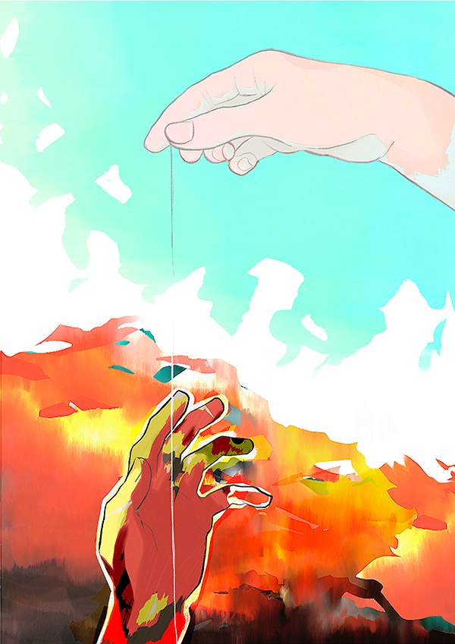

一
ある日の事でございます。御釈迦様は極楽の蓮池のふちを、独りでぶらぶら御歩きになっていらっしゃいました。池の中に咲いている蓮の花は、みんな玉のようにまっ白で、そのまん中にある金色の蕊からは、何とも云えない好い匂が、絶間なくあたりへ溢れて居ります。極楽は丁度朝なのでございましょう。
やがて御釈迦様はその池のふちに御佇みになって、水の面を蔽っている蓮の葉の間から、ふと下の容子を御覧になりました。この極楽の蓮池の下は、丁度地獄の底に当って居りますから、水晶のような水を透き徹して、三途の河や針の山の景色が、丁度覗き眼鏡を見るように、はっきりと見えるのでございます。
するとその地獄の底に、犍陀多と云う男が一人、ほかの罪人と一しょに蠢いている姿が、御眼に止まりました。この犍陀多と云う男は、人を殺したり家に火をつけたり、いろいろ悪事を働いた大泥坊でございますが、それでもたった一つ、善い事を致した覚えがございます。と申しますのは、ある時この男が深い林の中を通りますと、小さな蜘蛛が一匹、路ばたを這って行くのが見えました。そこで犍陀多は早速足を挙げて、踏み殺そうと致しましたが、「いや、いや、これも小さいながら、命のあるものに違いない。その命を無暗にとると云う事は、いくら何でも可哀そうだ。」と、こう急に思い返して、とうとうその蜘蛛を殺さずに助けてやったからでございます。
御釈迦様は地獄の容子を御覧になりながら、この犍陀多には蜘蛛を助けた事があるのを御思い出しにな

りました。そうしてそれだけの善い事をした報には、出来るなら、この男を地獄から救い出してやろうと御考えになりました。幸い、側を見ますと、翡翠のような色をした蓮の葉の上に、極楽の蜘蛛が一匹、美しい銀色の糸をかけて居ります。御釈迦様はその蜘蛛の糸をそっと御手に御取りになって、玉のような白蓮の間から、遥か下にある地獄の底へ、まっすぐにそれを御下しなさいました。

二
こちらは地獄の底の血の池で、ほかの罪人と一しょに、浮いたり沈んだりしていた犍陀多でございます。何しろどちらを見ても、まっ暗で、たまにそのくら暗からぼんやり浮き上っているものがあると思いますと、それは恐しい針の山の針が光るのでございますから、その心細さと云ったらございません。その上あたりは墓の中のようにしんと静まり返って、たまに聞えるものと云っては、ただ罪人がつく微な嘆息ばかりでございます。これはここへ落ちて来るほどの人間は、もうさまざまな地獄の責苦に疲れはてて、泣声を出す力さえなくなっているのでございましょう。ですからさすが大泥坊の犍陀多も、やはり血の池の血に咽びながら、まるで死にかかった蛙のように、ただもがいてばかり居りました。
ところがある時の事でございます。何気なく犍陀多が頭を挙げて、血の池の空を眺めますと、そのひっそりとした暗の中を、遠い遠い天上から、銀色の蜘蛛の糸が、まるで人目にかかるのを恐れるように、一す

じ細く光りながら、するすると自分の上へ垂れて参るのではございませんか。犍陀多はこれを見ると、思わず手を拍って喜びました。この糸に縋りついて、どこまでものぼって行けば、きっと地獄からぬけ出せるのに相違ございません。いや、うまく行くと、極楽へはいる事さえも出来ましょう。そうすれば、もう針の山へ追い上げられる事もなくなれば、血の池に沈められる事もある筈はございません。
こう思いましたから犍陀多は、早速その蜘蛛の糸を両手でしっかりとつかみながら、一生懸命に上へ上へとたぐりのぼり始めました。元より大泥坊の事でございますから、こう云う事には昔から、慣れ切っているのでございます。
しかし地獄と極楽との間は、何万里となくございますから、いくら焦って見た所で、容易に上へは出られません。ややしばらくのぼる中に、とうとう犍陀多もくたびれて、もう一たぐりも上の方へはのぼれなくなってしまいました。そこで仕方がございませんから、まず一休み休むつもりで、糸の中途にぶら下りながら、遥かに目の下を見下しました。
すると、一生懸命にのぼった甲斐があって、さっきまで自分がいた血の池は、今ではもう暗の底にいつの間にかかくれて居ります。それからあのぼんやり光っている恐しい針の山も、足の下になってしまいました。この分でのぼって行けば、地獄からぬけ出すのも、存外わけがないかも知れません。犍陀多は両手を蜘蛛の糸にからみながら、ここへ来てから何年にも出した事のない声で、「しめた。しめた。」と笑いました。ところがふと気がつきますと、蜘蛛の糸の下の方には、数限もない罪人たちが、自分ののぼった後をつけて、まる

で蟻の行列のように、やはり上へ上へ一心によじのぼって来るではございませんか。犍陀多はこれを見ると、驚いたのと恐しいのとで、しばらくはただ、莫迦のように大きな口を開いたまま、眼ばかり動かして居りました。自分一人でさえ断れそうな、この細い蜘蛛の糸が、どうしてあれだけの人数の重みに堪える事が出来ましょう。もし万一途中で断れたと致しましたら、折角ここへまでのぼって来たこの肝腎な自分までも、元の地獄へ逆落しに落ちてしまわなければなりません。そんな事があったら、大変でございます。が、そう云う中にも、罪人たちは何百となく何千となく、まっ暗な血の池の底から、うようよと這い上って、細く光っている蜘蛛の糸を、一列になりながら、せっせとのぼって参ります。今の中にどうかしなければ、糸はまん中から二つに断れて、落ちてしまうのに違いありません。
そこで犍陀多は大きな声を出して、「こら、罪人ども。この蜘蛛の糸は己のものだぞ。お前たちは一体誰に尋いて、のぼって来た。下りろ。下りろ。」と喚きました。
その途端でございます。今まで何ともなかった蜘蛛の糸が、急に犍陀多のぶら下っている所から、ぷつりと音を立てて断れました。ですから犍陀多もたまりません。あっと云う間もなく風を切って、独楽のようにくるくるまわりながら、見る見る中に暗の底へ、まっさかさまに落ちてしまいました。
後にはただ極楽の蜘蛛の糸が、きらきらと細く光りながら、月も星もない空の中途に、短く垂れているばかりでございます。

三
御釈迦様は極楽の蓮池のふちに立って、この一部始終をじっと見ていらっしゃいましたが、やがて犍陀多が血の池の底へ石のように沈んでしまいますと、悲しそうな御顔をなさりながら、またぶらぶら御歩きになり始めました。自分ばかり地獄からぬけ出そうとする、犍陀多の無慈悲な心が、そうしてその心相当な罰をうけて、元の地獄へ落ちてしまったのが、御釈迦様の御目から見ると、浅間しく思召されたのでございましょう。
しかし極楽の蓮池の蓮は、少しもそんな事には頓着致しません。その玉のような白い花は、御釈迦様の御足のまわりに、ゆらゆら萼を動かして、そのまん中にある金色の蕊からは、何とも云えない好い匂が、絶間なくあたりへ溢れて居ります。極楽ももう午に近くなったのでございましょう。
（大正七年四月十六日）

Aesop's Fables

The North Wind and the Sun
THE NORTH WIND and the Sun disputed as to which was the most powerful, and agreed that he should be declared the victor who could first strip a wayfaring man of his clothes. The North Wind first tried his power and blew with all his might, but the keener his blasts, the closer the Traveler wrapped his cloak around him, until at last, resigning all hope of victory, the Wind called upon the Sun to see what he could do. The Sun suddenly shone out with all his warmth. The Traveler no sooner felt his genial rays than he took off one garment after another, and at last, fairly overcome with heat, undressed and bathed in a stream that lay in his path.
Persuasion is better than Force.

The Crow and the Pitcher
A CROW perishing with thirst saw a pitcher, and hoping to find water, flew to it with delight. When he reached it, he discovered to his grief that it contained so little water that he could not possibly get at it. He tried everything he could think of to reach the water, but all his efforts were in vain. At last he collected as many stones as he could carry and dropped them one by one with his beak into the pitcher, until he brought the water within his reach and thus saved his life.
Necessity is the mother of invention.

Mercury and the Workmen
A WORKMAN, felling wood by the side of a river, let his axe drop by accident into a deep pool. Being thus deprived of the means of his livelihood, he sat down on the bank and lamented his hard fate. Mercury appeared and demanded the cause of his tears. After he told him his misfortune, Mercury plunged into the stream, and, bringing up a golden axe, inquired if that were the one he had lost. On his saying that it was not his, Mercury disappeared beneath the water a second time, returned with a silver axe in his hand, and again asked the Workman if it were his. When the Workman said it was not, he dived into the pool for the third time and brought up the axe that had been lost. The Workman claimed it and expressed

his joy at its recovery. Mercury, pleased with his honesty, gave him the golden and silver axes in addition to his own. The Workman, on his return to his house, related to his companions all that had happened. One of them at once resolved to try and secure the same good fortune for himself. He ran to the river and threw his axe on purpose into the pool at the same place, and sat down on the bank to weep. Mercury appeared to him just as he hoped he would; and having learned the cause of his grief, plunged into the stream and brought up a golden axe, inquiring if he had lost it. The Workman seized it greedily, and declared that truly it was the very same axe that he had lost. Mercury, displeased at his knavery, not only took away the golden axe, but refused to recover for him the axe he had thrown into the pool.

出典

イソップ寓話
底本 The Project Gutenberg EBook of Aesop's Fables, by Aesop
翻訳[日本語] AccessReading事務局スタッフ

茶わんの湯
底本 「日本の名随筆33 水」井上靖編、作品社 1985（昭和60）年7月25日第1刷発行
※底本の誤記等を確認するにあたり、「寺田寅彦全集」（岩波書店）を参照しました。
入力 砂場清隆
校正 田中敬三
2000年10月3日公開
2003年10月30日修正
このファイルは、インターネットの図書館、青空文庫( https://www.aozora.gr.jp/ )で作られました。入力、校正、制作にあたったのは、ボランティアの皆さんです。

蜘蛛の糸
作 芥川龍之介
底本 「芥川龍之介全集2」ちくま文庫、筑摩書房
1986（昭和61）年10月28日第1刷発行
1996（平成8）年7月15日第11刷発行
親本 筑摩全集類聚版芥川龍之介全集
1971（昭和46）年3月～11月
入力 平山誠、野口英司
校正 もりみつじゅんじ
1997年11月10日公開
2011年1月28日修正
このファイルは、インターネットの図書館、青空文庫( http://www.aozora.gr.jp/ )で作られました。入力、校正、制作にあたったのは、ボランティアの皆さんです。

Aesop's Fables
底本 The Project Gutenberg EBook of Aesop's Fables, by Aesop
This eBook is for the use of anyone anywhere at no cost and with
almost no restrictions whatsoever. You may copy it, give it away or
re-use it under the terms of the Project Gutenberg License included
with this eBook or online at www.gutenberg.org
Title Aesop's Fables
Author Aesop
Translator[English] George Fyler Townsend
Release Date: June 25, 2008 [EBook #21]
Last Updated: October 28, 2016

奥付
東京大学先端科学技術研究センター・人間支援工学分野では、この電子書籍を著作権法第37条3項に基づき、原本の図書を複製し作成をしました。
原本: 「茶わんの湯」「蜘蛛の糸」“Aesop's Fables”
著者: 寺田寅彦、芥川龍之介、Aesop
原本発行所: 青空文庫、Project Gutenberg
電子書籍発行者: 東京大学先端科学技術研究センター・人間支援工学分野
イラスト: 風早史子
連絡先: 153-8904 東京都目黒区駒場4-6-1 東京大学先端科学技術研究センター・人間支援工学分野
Tel. 03-5452-5229
発行日: 2021-03-25

